Théo DESSACS
Sport de Haut niveau
Tennis

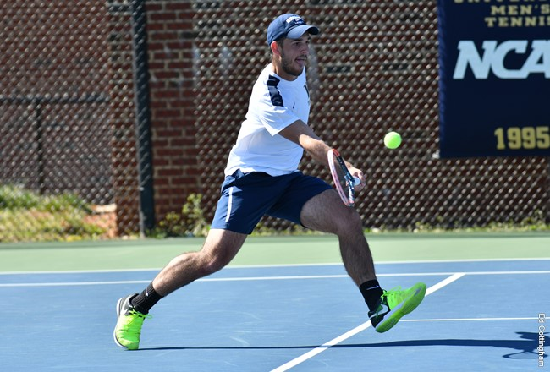

Formation : TSM
Année d’étude : Master 1 IMOS

Catégorie sportif de bon niveau national (SBNN)

Club de compétition : Tennis Club Castanet Tolosan
Niveau : Régional

Jours d’entraînements :
Nombre d’heures :

